從李鄭屋漢墓看漢代文化
課業：上古文明
閱讀以下文章，回答問題：
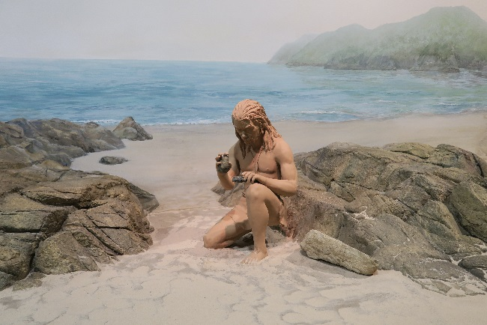
古時候的原始社會，人們過著簡單的生活。他們以捕獵野獸、採集野果作為食物；他們在山洞裏或在樹上建的草屋中居住；他們也懂得利用石頭製作利器，成為石器。

到了後來，中國社會開始發展。傳說伏羲氏教人造漁網捕魚、神農氏教人耕種、黃帝命令倉頡造字等，都改變了當時人類的生活，推動了文明的發展。

中華民族聚居於黃河一帶，他們努力改善生活，發展科技與文化，走向美好的文明生活。

- 誰人命令倉頡造字?
_____________________________________________
- 你知道文明的意思嗎？
_____________________________________________
- 聚居於黃河一帶的人民稱自己是______民族。

答案
從李鄭屋漢墓看漢代文化
課業：上古文明
閱讀以下文章，回答問題：
古時候的原始社會，人們過著簡單的生活。他們以捕獵野獸、採集野果作為食物；他們在山洞裏或在樹上建的草屋中居住；他們也懂得利用石頭製作利器，成為石器。

到了後來，中國社會開始發展。傳說伏羲氏教人造漁網捕魚、神農氏教人耕種、黃帝命令倉頡造字等，都改變了當時人類的生活，推動了文明的發展。

中華民族聚居於黃河一帶，他們努力改善生活，發展科技與文化，走向美好的文明生活。

- 誰人命令倉頡造字?
黃帝。
- 你知道文明的意思嗎？
努力改善生活，發展科技與文化，走向美好的生活。
- 聚居於黃河一帶的人民稱自己是中華民族。

